**把车钥匙交给保安就能解决停车难？**

2019-07-17 16:39:34　来源:[上海普陀](https://www.163.com/dy/media/T1550734968196.html)

“车常有，车位不常有”，“停车难”已经成为小区管理。普遍难啃的“硬骨头”，直接影响到居民居住生活的幸福感和满意度。

[上海普陀](https://www.163.com/dy/media/T1550734968196.html)区长寿路街道梅芳里居民区下辖常德名园小区，也碰到了这个棘手“难题”。

常德名园小区建造于**2002年，**整个小区住户共**599户，**小区建设初始规划车辆不多，固定车位**94个**，流动车位仅有**11个，**与现有小区300余辆提车需求形成严重失调。曾经为了抢停一个车位，原来和谐的邻里争执不断。

为了解决停车问题，梅芳里居民区党支部想了很多办法。梅芳里居民区党支部与周边宝华大厦、长寿大厦等商务楼协调，以车位互换、潮汐停车的方式，免费增加了34个过夜车位；与沿街商户共建，在新会路、安远路沿路收费停车位共用70个车位夜间停放。

尽管停车位增加了，但赶不上车子增长的速度，仍有100余个车主无法得到解决。梅芳里居民区党支部在这个难题上动足了脑筋，用“130把车钥匙”，化解了小区的停车难题，成为加强基层治理的有效方式。

啃硬骨头，需要的是智慧和勇气。“为了解决业主停车问题，我们之前不止一次面红耳赤过，但每一次交锋都是一次感情促进过程”。梅芳里居民区党支部书记田义志回忆道，从2016年到2017年，整整一年，梅芳里居民区党支部牵头居委会、业委会、物业方、居民代表召开“小区停车问题”协商联席会议不下10余次。

有些居民提出，“将小区路面进行重新规划”，“将原来横向停放的车位进行竖向或者斜向停放”，或者“将一部分绿化改造成停车位”等等。居民区党支部对每次商议意见，牵头居委会、物业、业委会都认真地做了可行性研究，这些想法虽然最终或因不能全部满足停车需求，或因需要大量维修经费而不断推翻，但一次次会议下来，联系会议的氛围由原来“剑拔弩张”转变成“有商有量”，小区居民区也从满腹“刁难”转为共同“解难”。

在第12次会议上，物业陆经理提出：小区可以实行昼夜错时错位停车，由物业将空闲时间的闲置车位和公共空间拿出来进行流转，在保证小区进出通畅的同时进一步提高现有空间利用率。这个方案提出赢得了各方认同，在小区物业、居委会、业务会、居民听证会上一次性通过。定了方案，有了共识，考量的就是居委会、业委会、物业“三驾马车”协同运转配合能力。

**01心里有“数”**

居民区党支部组建了包含物业、党员、楼组长和志愿者在内的“爱车小分队”，对小区内白天晚上的停车数量、小区楼组楼栋车辆进出需求进行全面调查摸底，对每家每户每辆车日常停放需求做到“心中有数”。

**02眼里有“活”**

小区物业专门招聘有驾照、驾驶经验丰富的保安，党支部定期和物业、业委会对他们进行培训，做到“四个必掌握”，即“谁的车、停在哪、啥时走、啥时来”。

现有8名保安，一半以上有五年以上驾龄，他们“火眼金睛”，练就了“见钥匙如见人”的本领，拿起一把车钥匙就能对应反馈车主通常几点进门、几点出门、是否有固定车位、停车位置、车型车牌等信息，按每天小区和周边车位的实时情况，将空余的车位充分利用起来，统筹安排进出车辆的有序停放，对车位资源的动态实时配置。

**03手里有“招”**

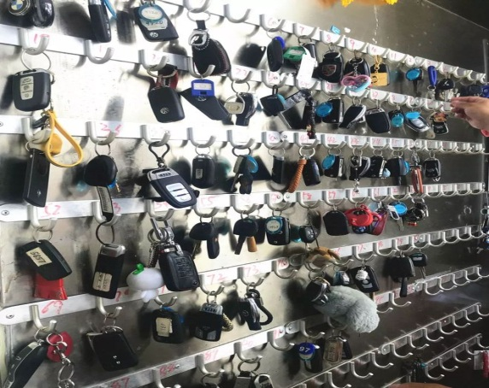 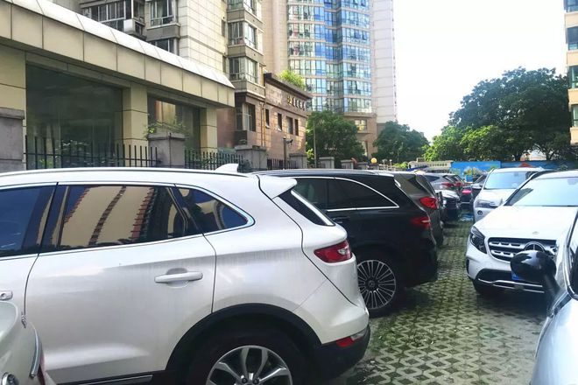

130多把车钥匙由小区保安统一管理 小区内车辆以“最优方案”进行停放

小区物业在门卫室内安装了一面木板墙，墙上装有130多个挂钩及标签，方便居民将车钥匙放在保安室，专门为需要物业代为泊车的小区车主提供免费服务。

物业经理陆经理是车主“百事通”，所有运行细节都记录在她随手携带的笔记本上，随时安排保安调整优化。实行方案两年来，每天到凌晨，都有车辆进出，车主们放心地把钥匙交给当值保安。每天早晨4点半，保安就会陆续安排车辆移动，按照居民的使用顺序移动至新会路地面停车场，现在常德名园流动车位从原来81个提升到170个，提升率达到109%。

“钥匙”托管，交的是“钥匙”，给的是“信任”。刚开始，不少居民担心自己的“爱车”在保安移动中被碰擦，很难说清楚。愿意交出车钥匙给物业的人寥寥无几，小区内争抢车位、占道停车的现象仍在发生，为了消除居民顾虑，物业方提出两种发生风险防控方案，与居民协商让车辆进保，如果第二年因为进保保费增加部分由物业补差。如果居民不愿意进保，由物业找周边协作修理厂进行修理。

有了这份保障加上参与泊车的车主满意的反馈和口口相传，越来越多的车主主动加入。现如今可放置130把车钥匙的壁柜内“挂无虚席”，早出晚归的车主不再担心、新搬入户的车主不再担心、走亲访友的车主不再担心……居民区党支部引领居委会、业委会、物业“三驾马车”协同运转，对外借力和对内挖潜同频共振，构建了党建引领、多方联动、协调合作的新格局，解决了多年小区居民停车难的问题，受到居民群众的好评。

130把车钥匙成为化解小区“停车难”的“金钥匙”。这种全新方式，也许不是最完美的答案，但建立在集体协商、有序管理、互惠互利、相互信任、群众满意基础上的社区治理新模式一定是当前最适合“梅芳里”居民需要的好路径、好方法。